新龙中一班今日动态
一、来园情况
今天在教室门口能准确找到自己的学号签到的小朋友是：赵翊帆、陆钦瀚、韩凯风、罗恩哲、吕秦川、刘然诺、谢意增、周佳毅、吴 律、曹李安、王启轩、李依恬、楚慕凡、许米诺、黄馨宁、仇思诺、万佳妮、高依诺、赵诺一、杜妍汐、蔡书歆、赵伊凡。
来园签到这个学期新增了学号，大部分孩子能认识自己的学号了，有个别幼儿还需要提醒。

二、区域活动
区域进行调整后，能自主选择区域开展游戏的小朋友是：赵翊帆、陆钦瀚、韩凯风、罗恩哲、吕秦川、刘然诺、高翊桐、谢意增、周佳毅、吴 律、曹李安、王启轩、李依恬、楚慕凡、许米诺、黄馨宁、仇思诺、万佳妮、高依诺、赵诺一、杜妍汐、蔡书歆、李雨佳、赵伊凡。
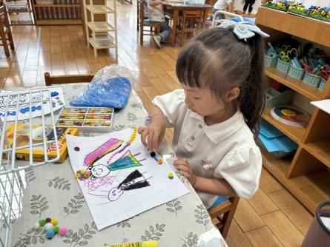 | 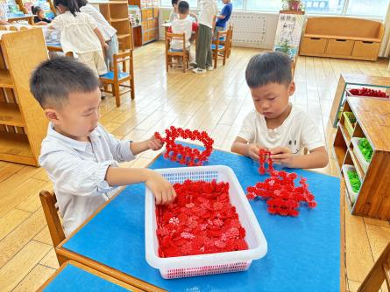 | 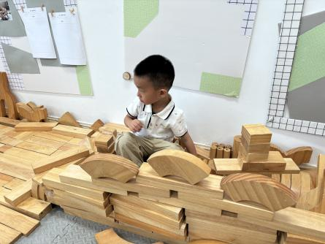
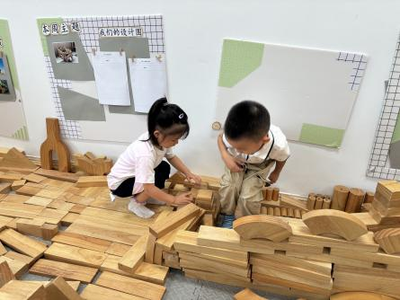 | 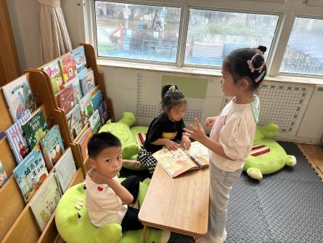 | 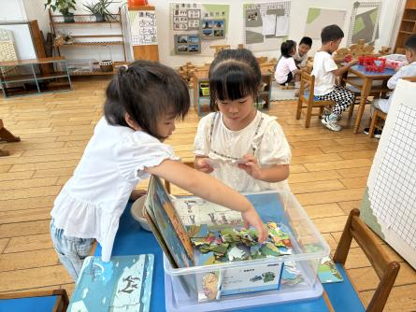
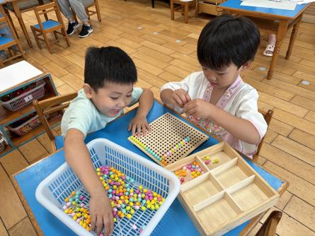 | 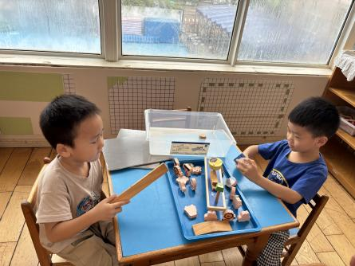 | 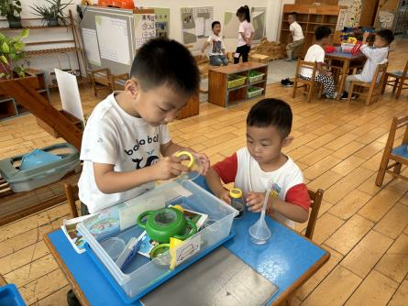

三、集体活动
这是一节设计绘画活动。八月十五是我国传统的中秋节，家家庆团圆，祭月、赏月、吃月饼，孩子们倍感快乐，对他们影响很大。为了让我班的孩子更加了解这个传统节日，我们以中秋节为契机，开展了“设计月饼”主题活动。本节课目的在于综合幼儿已有的经验，利用环境中的教育因素，引导幼儿在了解中秋节内涵风俗的基础上，传承民族文化、弘扬民族精神。
孩子们接触过绘画圆，意识到所画的线条与实物或自己的经验之间的联系，已有明显表达的意图。还有部分幼儿已经进入象征期，能用简单的几何图形和线条进行组合，是一种实物的替代物。而这一阶段的涂色则显得杂乱无章，既无顺序，也不均匀。
其中，知道月饼的基本形状，并设计出一种或两种月饼的小朋友是：赵翊帆、陆钦瀚、韩凯风、罗恩哲、吕秦川、刘然诺、高翊桐、谢意增、周佳毅、吴 律、曹李安、王启轩、李依恬、楚慕凡、许米诺、黄馨宁、仇思诺、万佳妮、高依诺、赵诺一、杜妍汐、蔡书歆、李雨佳、赵伊凡。每个小朋友都能用简单的点、线或几何图形来设计月饼。

四、请你关注
各位家长，今天有雨，来离园注意安全哦！

